쿠에트-테일러 반응기에서 1가 이온 첨가제가
탄산칼슘 결정화에 미치는 영향

정태성, 정왕모, 김우식*, 최창균
서울대학교 공과대학 응용화학부, 경희대학교 공과대학 환경응용화학부*

Effect of Monovalent Ionic Additives on Calcium Carbonate Precipitation
in a Couette-Taylor Reactor

Taesung Jung, Wang Mo Jung, Woo-Sik Kim* and Chang Kyun Choi
School of Chemical Engineering, Seoul National University
School of Textile, Chemical & Industrial Engineering, Kyung Hee University*

서론
침전성 탄산칼슘은 광범위하게 사용되고 있으며, 기술이 발전함에 따라 균일하고 미세한 크기와 형태의 결정이 요구되고 있다. 침전성 탄산칼슘 제조법은 반응계에 따라 기-액 반응법과 액-액 반응법으로 분류된다. 기체 이산화탄소를 수산화칼슘 수용액에 불어넣는 기-액 반응법은 반응 부산물이 생성되지 않는 장점이 있지만, 조건에 따라 용해될 수 있는 기체 이산화탄소의 양이 다르므로 제어가 어렵다. 액-액 반응법은 반응 제어가 용이하지만, 반응의 부산물로서 1가 이온염이 생성되어 결정화에 영향을 미칠 수 있다.
본 연구에서는 부산물로 생성되는 1가 이온 첨가제들의 효과를 검토하였다. 첨가제만의 효과를 보기 위해 반응 부산물이 생성되지 않고 제어가 용이한 수산화칼슘-탄산 수용액의 반응계를 이용하였다. 첨가제는 질산칼륨, 질산나트륨 및 질산암모늄을 선택하였고, 결정화기는 균일한 혼합 강도를 얻을 수 있는 쿠에트-테일러 반응기를 사용하였다.

이론
반응성 결정화는 용해도가 높은 두 물질들을 반응시켜 용해도가 낮은 새로운 물질을 생성하는 방법이다. 여러 반응 조건 중 반응 이온의 농도비와 첨가제의 종류는 결정의 형태 제어에 큰 영향을 준다. Jung 등[1]은 CO₂ 기체의 공급 속도와 수산화칼슘의 농도비가 탄산칼슘 결정의 크기와 형태에 영향을 미친다고 보고하였다. Wong 등[2]은 반응 이온 농도비가 황산바륨 결정화에 미치는 영향에 대해 연구하였다. 반응 이온 농도비의 효과와 함께 첨가제는 결정의 표면에 선택적으로 흡착하여 결정 성장을 방해하고, 이로 인해 결정의 형태가 첨가제의 종류 및 농도에 영향을 받는다. Davey 등[3]은 결정면 내의 원자 배열 형태와 첨가제의 특징에 따라 무기 결정의 형태가 변화함을 보고하였다. 이밖에 첨가제는 핵생성 속도, 결정의 크기 및 입도 분포, 순도 그리고 응집 정도 등에도 영향을 주는 것으로 알려져 있다.
반응 이온의 농도비가 결정화에 큰 영향을 미치기 때문에 원료 용액의 농도를 정확히 계산할 필요가 있다. CO₂ 기체가 수용액에 흡수되면 세가지 형태로 존재하고, 다음과 같이 화학 평형 상태를 유지한다.
$H_{2}{\text{CO}}_{3}\vec{K_{1}}{\text{HCO}}_{3^{−}}+H^{+}\vec{K_{2}}{\text{CO}}_{3^{2−}}+2H^{+}$ (1)
여기서 K₁, K₂는 해리 상수로서 25ºC에서 각각 10^{-6.35}, 10^{-10.33}이다. 위의 H₂CO₃, HCO₃⁻, CO₃²⁻는 모두 결정화 반응에 참여하므로 전체 탄산의 농도, C_{T}를 고려할 필요가 있다. 공급 용액의 pH를 측정하면 식 (2)로부터 액상의 전체 탄산의 양을 구할 수 있다.
$C_{T}=\left(\frac{{\text{10}}^{−\text{pH}}+K_{1}\left(K_{2}×{\text{10}}^{\text{pH}}+1\right)}{K_{1}}\right)×\left(\frac{{\text{10}}^{−2\text{pH}}−{\text{10}}^{−\text{14}\text{.}\text{00}}}{{\text{10}}^{−\text{pH}}+2K_{2}}\right)$ (2)

실험
H₂CO₃ 수용액과 시약급 Ca(OH)₂ 수용액의 반응을 통하여 탄산칼슘 결정을 제조하였다. 두 공급 용액의 온도는 원심펌프를 이용하여 용액을 항온조로 순환시켜 25°C로 유지하였다. H₂CO₃ 수용액은 정온으로 유지된 20 l 증류수에 CO₂ 기체(순도 99.9%)를 분산시켜 제조하었다. pH 전극에 연결된 이온 농도 분석기(Orion, model 720A)를 이용하여 pH를 확인함으로써 H₂CO₃ 수용액의 전체 탄산 농도를 일정하게 유지하였다.
두 공급 용액은 정량 펌프(Cole-Parmer Instruments, Masterflex P-77921-20)를 이용하여 160 ml/min의 일정한 유량으로 반응기에 주입되었다. 쿠에트-테일러 반응기에서는 아크릴 외부원통과 스테인레스 내부원통을 제작하여 두 원통 사이에 유체가 흐르게 하였고, 압력 변화의 영향을 줄이기 위하여 반응기를 수평으로 설치하였다. 내부 원통의 회전 속도는 800 rpm으로 유지되었다. 반응기는 초기에 증류수로 채워졌으며 체류시간은 10 분이었다. 각 실험에서 변수를 Ca(OH)₂의 농도와 첨가제의 종류로 정하였다. 첨가제의 종류를 NaNO₃, KNO₃, NH₄NO₃(시약급)의 3가지로 정하였다. 각각의 첨가제는 0.015 M, 0.025 M, 0.050 M Ca(OH)₂ 공급 용액에 0.050 M과 0.250 M의 농도로 주입되었다.
반응이 시작된 후 정상상태에 이를 때까지 일정한 간격으로 시료를 채취하고, 정상상태의 도달 여부를 점검하기 위해서 이온 농도 분석기를 사용하여 배출되는 용액의 pH와 Ca²⁺의 농도를 연속적으로 측정하였다. 채취된 시료는 더 이상의 결정화를 방지하고 미반응 Ca(OH)₂를 제거하기 위해 4배의 증류수에 희석되었다. 결정의 재용해를 방지하기 위해 0.2 μm 구경의 멤브레인 필터를 이용하여 희석된 시료를 즉시 흡입 여과하여 결정을 분리하였다. 분리된 결정은 상온에서 24 시간 동안 건조되었다. 주사 전자 현미경(SEM; Scanning Electron Microscope)으로 건조된 결정의 형태와 응집 상태를 관찰하였고, 입도 분석기(PSA; Particle Size Analyzer)를 사용하여 평균 크기와 분포를 측정하였다.

결과 및 토론
공급 용액의 pH로부터 전체 탄산의 농도를 계산하면 0.025 M이었다. Ca(OH)₂의 농도가 0.015 M과 0.050 M인 경우 각각 H₂CO₃와 Ca(OH)₂가 과잉으로 존재하며, 0.025 M의 경우 화학 반응 양론비와 일치하였다. 첨가제가 없는 조건에서 두 반응 용액의 농도비는 탄산칼슘 결정의 형태와 크기에 영향을 주었다. 반응 양론비에 해당하는 조건에서 결정의 크기는 최대였으며 결정면이 잘 발달한 입방형의 방해석(calcite)이 제조되었다. 이에 비해 H₂CO₃가 과잉일 때 결정의 형태는 작고 면이 발달하지 않은 입방형이었다(Fig. 1). Ca(OH)₂가 과잉일 때도 입자의 크기는 반응 양론비일 때보다 작아졌지만 결정의 형태는 방추형으로 전이하였다(Fig. 2). 이것은 특정 결정 표면에 과잉 성분이 흡착하여 결정면의 성장을 방해함으로써 결정의 크기를 감소시키고 형태를 바꾸기 때문이었다.
H₂CO₃가 과잉인 조건에서 0.250 M NaNO₃를 넣었을 때 결정의 형태는 첨가제가 없는 조건과 같이 입방형이지만 결정의 크기는 보다 작아졌다(Fig. 3). 이와 유사한 결과는 KNO₃에 대해서도 볼 수 있었다. 그러나 같은 조건에 0.250 M NH₄NO₃를 넣었을 때 결정의 형태는 무정형의 작은 입자들만이 관찰되었다. 1가 이온 첨가제는 종류에 관계없이 결정 성장을 방해하는 효과를 보였으며, 특히 NH₄NO₃가 효과적이었다. NaCl, NH₄Cl을 주입한 경우 각각 NaNO₃, NH₄NO₃의 경우와 같은 것은 음이온 보다 양이온의 효과가 크기 때문으로 판단된다.
Ca(OH)₂가 과잉으로 존재할 때 NaNO₃와 KNO₃를 각각 주입한 결과 불균일한 형태의 탄산칼슘이 제조되었다(Fig. 4). 방추형 탄산칼슘이 제조된 순수계(Fig. 2)와 비교하였을 때 크기가 불균일하고 입자의 형태도 바뀌었다. 이것은 양이온인 Na⁺과 K⁺이 탄산칼슘 결정에 내포(incorporation)되어 입방형 결정이 다른 형태로 전이되었기 때문으로 생각된다. 이온의 크기는 Li⁺(0.078 nm), Na⁺(0.098 nm), Ca²⁺(0.106 nm), K⁺(0.133 nm), NH₄⁺(0.143 nm), Rb⁺(0.149 nm) 정도이며, 이온의 크기가 작을수록 탄산칼슘 결정에 내포되는 정도가 큰 것으로 알려져 있다. Li⁺은 작은 크기 때문에 내포 정도가 크며 특정 결정면의 성장을 방해하여 결정의 형태를 변화시킨다[4]. Na⁺과 K⁺은 Li⁺ 보다 크기가 크지만 Ca²⁺과 유사하여 일부가 결정에 내포될 수 있고 결정의 형태를 변화시킨 것으로 생각된다. 불규칙한 형태의 결정이 생성된 것은 Li⁺ 보다 적은 양이 내포되고 그 효과가 작기 때문이었다. 이와 유사한 형태의 결정은 화학 반응 양론비 조건에 각각 0.250 M의 NaNO₃와 KNO₃를 주입한 경우에서도 관찰되었다. Rb⁺은 탄산칼슘 결정에 거의 내포되지 않는 것으로 알려져 있으며, 유사한 크기의 NH₄⁺도 결정에 내포되지 않는다. 따라서 0.250 M NH₄NO₃를 첨가제로 주입했을 때(Fig. 5) NaNO₃를 사용한 결과(Fig. 4)와 달리 입방형이 제조되었다. 또한 같은 조건의 순수계(Fig. 2)에서 제조된 방추형 입자와 비교했을 때 형태가 다른 것은, NH₄NO₃가 과잉 Ca²⁺의 효과를 제거한 것으로 생각된다. 순수계에서의 형태 변화는 과잉 Ca²⁺의 효과에 의한 것이지만, 용액 중에 존재하는 NH₄NO₃에 의해 그 효과가 제거되어 화학 반응 양론비일 때와 같은 입방형이 생성되었다. 한편 개별 입자의 크기는 첨가제에 의해 성장 방해가 일어날 것으로 예상되었지만 반대로 약간 커졌으며, 이것은 과포화도가 높았기 때문으로 판단된다[5]. 성장 방해는 과포화도가 높을수록 줄어들며 과포화도가 낮은 과잉 H₂CO₃ 조건에서만 효과적으로 나타났다.
반응 양론비 조건에서 입도 분석기로 측정된 결정의 평균 크기는 순수계에서 5.232 μm이고, 0.050 M의 NH₄NO₃와 NaNO₃를 주입한 경우 각각 13.729 μm, 11.328 μm이었다. 순수계에서 결정의 크기 분포는 Fig. 6과 같이 이중 분포를 보였다. 여기서 작은 입자 크기와 큰 입자 크기에서 발생한 봉우리는 각각 개별 입자와 응집된 입자를 의미한다. 첨가제를 이용하였을 때 큰 입자 크기에서 나타난 봉우리의 비율과 결정의 평균 크기가 커진 것은, 첨가제에 의해 응집이 활발히 발생하였음을 나타낸다. 본 연구에서 사용된 1가 양이온 첨가제들은 응집, 결정 성장 등의 결정화 과정과 결정의 형태에 큰 영향을 미치는 것으로 관찰되었다.

참고문헌
1. Jung, W. M., Kang, S. H., Kim, W.-S. and Choi, C. K.: Chem. Eng. Sci., 55, 733(2000).
2. Wong, D. C. Y., Jaworski, Z. and Nienow, A. W.: Chem. Eng. Sci., 56, 727(2001).
3. Davey, R. J., Black, S. N., Bromley, L. A., Cottier, D., Dobbs, B. and Rout, J. E.: Nature, 353, 549(1991).
4. Rajam, S. and Mann, S.: J. Chem. Soc., Chem. Commun., 1789(1990).
5. Kubota, N., Yokota, M. and Mullin, J. W.: J. Crystal Growth, 212, 480(2000).
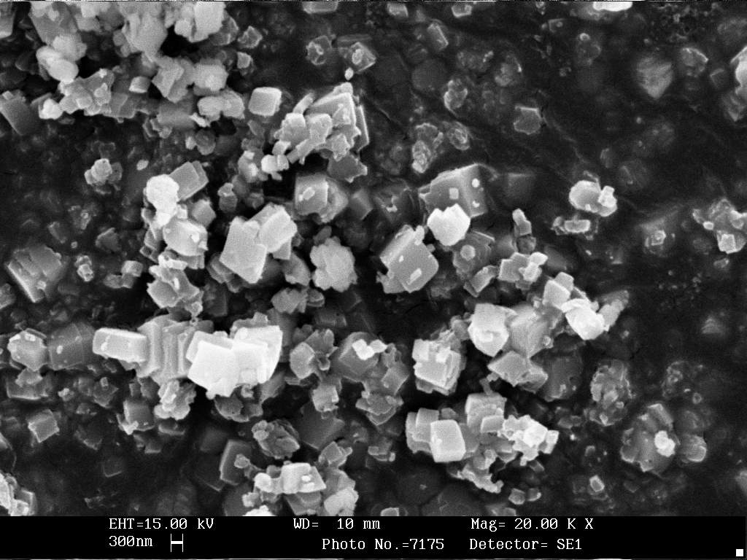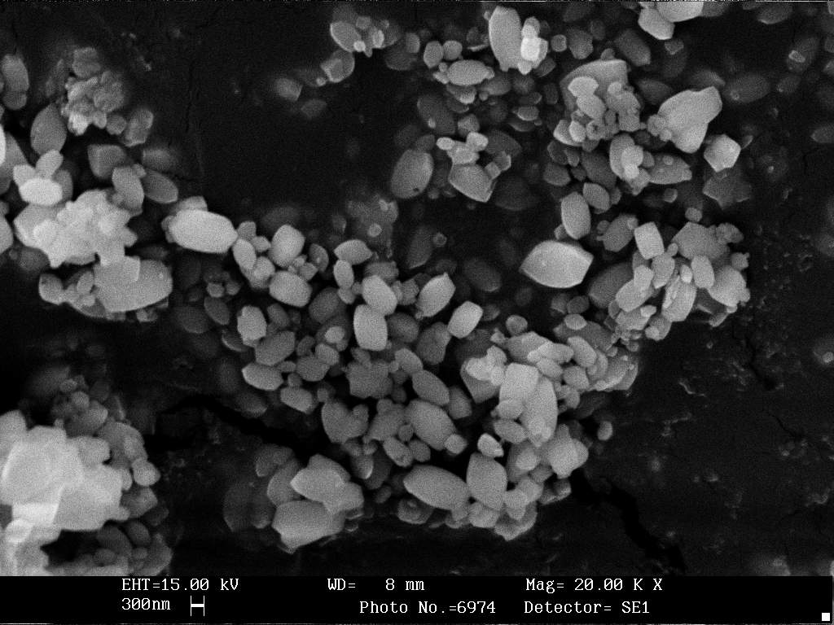
Fig. 1. Reaction between 0.015 M Ca(OH)₂ Fig. 2. Reaction between 0.050 M Ca(OH)₂
and 0.025 M H₂CO₃ in the absence of and 0.025 M H₂CO₃ in the absence of
additive. additive.

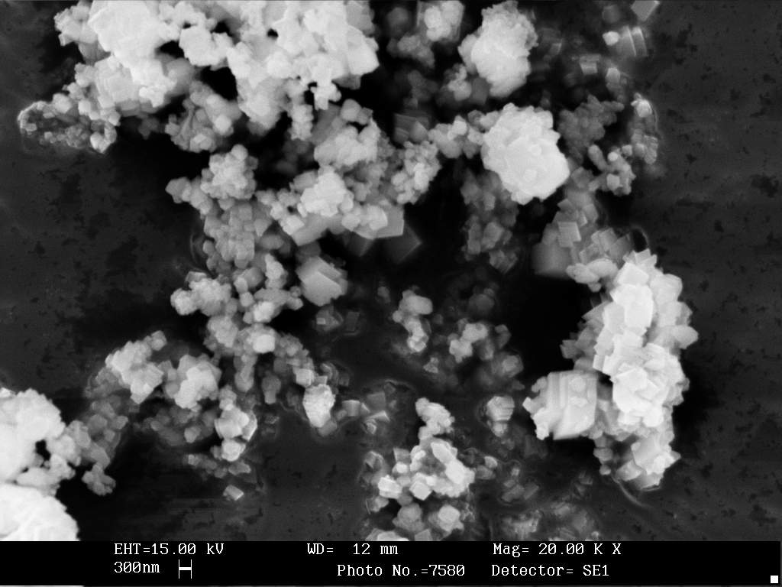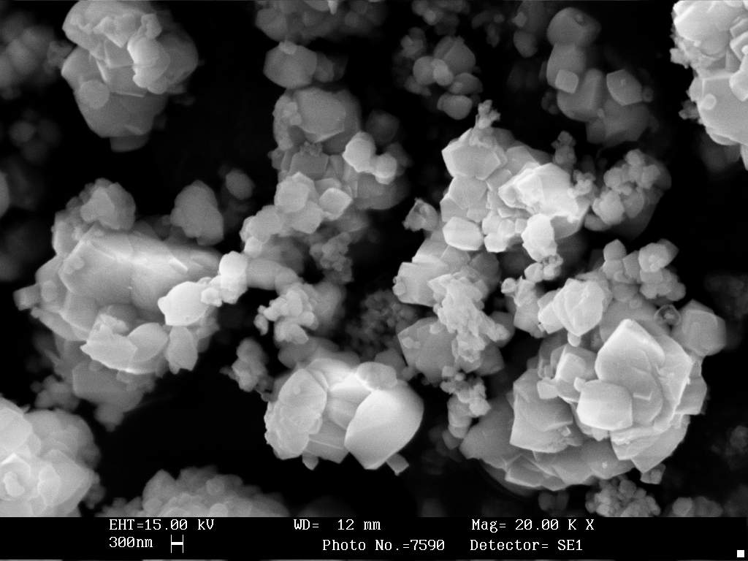
Fig. 3. Reaction between 0.015 M Ca(OH)₂ Fig. 4. Reaction between 0.050 M Ca(OH)₂
and 0.025 M H₂CO₃ in the presence of and 0.025 M H₂CO₃ in the presence of
0.250 M NaNO₃. 0.250 M NaNO₃.

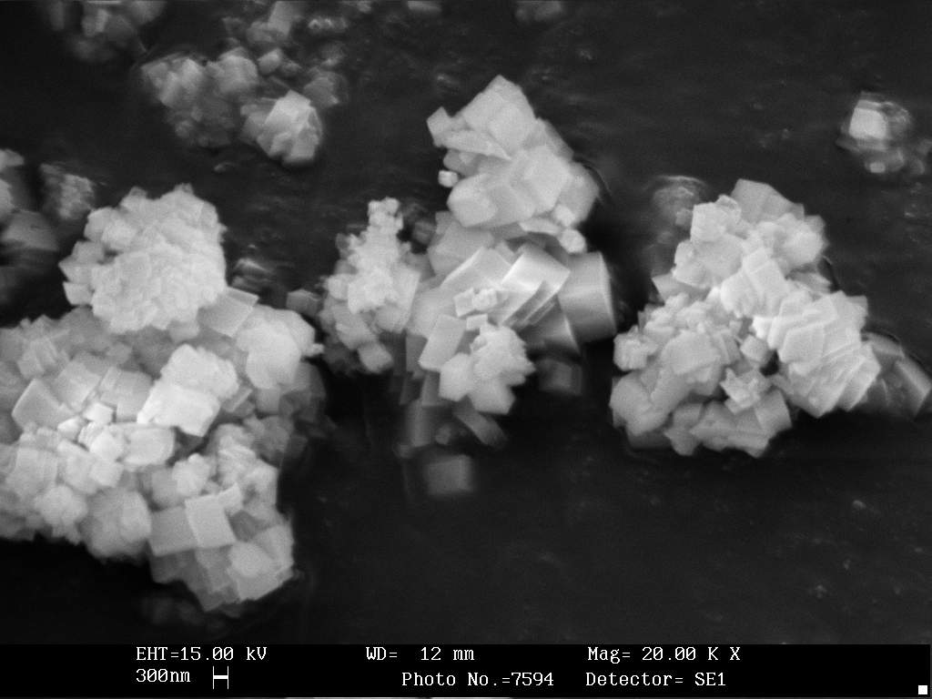
Fig. 5. Reaction between 0.050 M Ca(OH)₂ Fig. 6. CSDs in the case of reaction
and 0.025 M H₂CO₃ in the presence of between 0.025 M Ca(OH)₂ and 0.025 M
0.250 M NH₄NO₃. H₂CO₃.

